Текст ГОСТ 20219-74 Аппараты отопительные газовые бытовые с водяным контуром. Технические условия
﻿

ГОСУДАРСТВЕННЫЙ СТАНДАРТ
СОЮЗА ССР

АППАРАТЫ ОТОПИТЕЛЬНЫЕ ГАЗОВЫЕ БЫТОВЫЕ С ВОДЯНЫМ

КОНТУРОМ
ТЕХНИЧЕСКИЕ УСЛОВИЯ
ГОСТ 20219—74
Издание официальное
ГОСУДАРСТВЕННЫЙ КОМИТЕТ СССР ПО СТАНДАРТАМ
Москва
УДК 697.24$ : 006.354 Группа У2$
ГОСУДАРСТВЕННЫЙ СТАНДАРТ СОЮЗА ССР
АППАРАТЫ ОТОПИТЕЛЬНЫЕ ГАЗОВЫЕ БЫТОВЫЕ С ВОДЯНЫМ КОНТУРОМ
Технические условия
Water contoured heating appliances for domestic use. Specifications
гост
20219-74* *
Утвержден постановлением Государственного комитета стандартов Совета Министров СССР от 18 сентября 1974 г. № 2178. Срок введения установлен
с 01.01.76
Постановлением Госстандарта от 28.01.86 Ns 210
срок действия продлен до 01,01.89
Несоблюдение стандарта преследуется по закону
Настоящий стандарт распространяется на отопительные бытовые газовые аппараты с водяным контуром, предназначенные для отопления жилых помещений с теплопотерями 23260 Вт (20000 ккал/ч).
Стандарт не распространяется на аппараты с принудительной циркуляцией воды.
Отопительные газовые бытовые аппараты с водяным контуром должны соответствовать требованиям СТ СЭВ 4221—83. (Измененная редакция, Изм. № 3, 4).
1. ТИПЫ, ОСНОВНЫЕ ПАРАМЕТРЫ И РАЗМЕРЫ
1.1. Аппараты должны изготовляться следующих типов:
1 — работающие на природном газе;
2 — работающие на пропане, бутане и их смесях;
3 — работающие на природном газе и пропан-бутановых смесях.
1.2. Аппараты должны изготовляться в следующих климатических исполнениях по ГОСТ 15150—69:
У — для эксплуатации в районах с умеренным климатом; ХЛ — для эксплуатации в районах с холодным климатом.
1.3. Основные параметры и размеры аппаратов должны соответствовать указанным в табл. 1 и на черт. 1.
Издание официальное Перепечатка воспрещена
* Переиздание (июль 1986 г.) с Изменениями № 1, 2, 3, 4, утвержденными в феврале 1976 г,, сентябре 1980 г., мае 1983 гянваре 1986 г.
(МУС 3—76, 11—80, 8—83, 5—86).
© Издательство стандартов, 1986
Таблица 1
Наименования Параметров и размеров | Нормы
1, Номинальная тепловая мощность*, Вт (ккал/ч) | 6978 (6009) | 11630 (10000) | 17445 (15000) | 23260 (20000) | 29075 (25000)
2. Коэффициент полезного действия, 1,' не менее: дЛя исполнения У  для аппаратов, которым в установленном' порядке присвоен государственный Знак качества | 80  82
3. Объемная доля окиси углерода в сухих неразбавленных продуктах сгорания, 1 не более | 0,05
4. Температура воды на выходе из аппарата, ^{в}С | От 50 до 90
5, Температура продуктов сгорания на выходе из аппарата, °С, не менее:  для исполнения У | ПО
для исполнения ХЛ | 200
n
Ч
Ъ
■
ю
ч
о
П
н
о
W
А
«
N
4
Продолжение гак I
Наименования параметров и размеров | Нормы
6. Номинальная тепловая мощность запальной горелки, Вт (ккал/ч), не более | 410 (350)
7. Присоединительная резьба штуцеров для подвода и отвода воды, дюймы | Труб |'/i |  | Труб. 2
8, Присоединительная резьба штуцера для подачи газа, дюймы | Труб. % |  | Труб.!/,
9, Длина L, мм, не более | 550 |  | 600 | 630
10. Площадь сечения газоотводящего патрубка, дм², не менее | 0,5 | 1,00 | 1,15 | 1,35 | 1,5
11. Масса, кг, не более | 40 | 50 | 60 | 100 | 80
* Предельное отклонение от номинальной тепловой мощности не должно превышать ±101
ч
О
П
ч
ы
о
ы
л
«
W
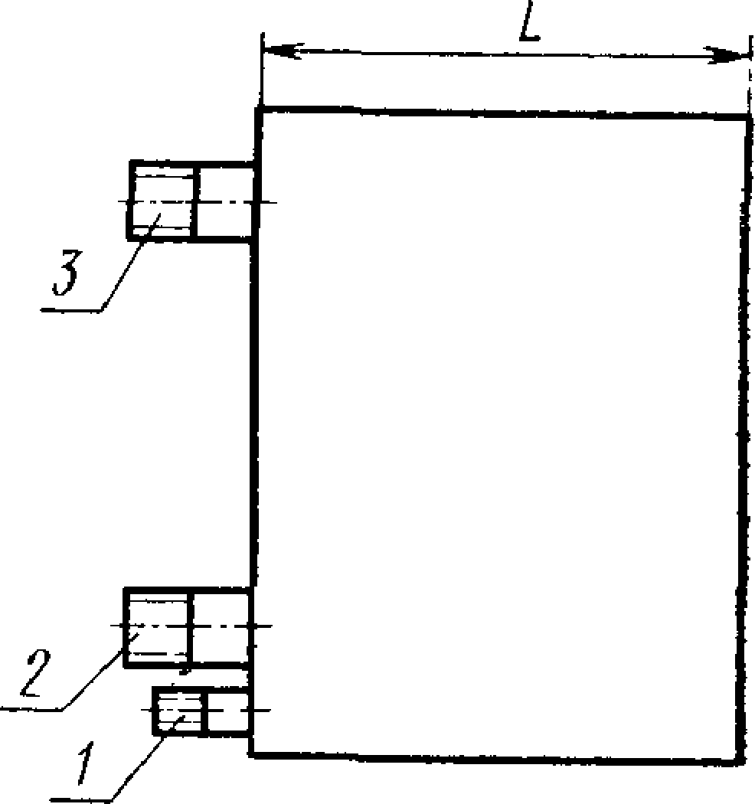
h  5  1  1  1  1 | 1 | i  i  i
-!
5 50 wax
1—штуцер для подвода газа; 2—штуцер для по-двода воды; 3—штуцер для отвода воды.
Черт. 1
Примечание. Чертеж не определяет конструкцию аппарата и не распространяется в части размеров по высоте и ширине на аппараты с вертикальным расположением патрубка для отвода продуктов сгорания.
Пример условного обозначения аппарата (А) отопительного (О) газового бытового (Г) с водяным (В) контуром с тепловой мощностью 23260 Вт, работающего на пропане, бутане и их смесях, предназначенного для эксплуатации в районах с умеренным климатом:
Аппарат АОГВ^23,2—2—У ГОСТ 20219—74
(Измененная редакция, Изм. № 1, 2, 3, 4). ²
2. ТЕХНИЧЕСКИЕ ТРЕБОВАНИЯ
2Л, Аппараты должны изготовляться в соответствии с требованиями настоящего стандарта по рабочим чертежам и эталону, утвержденным в установленном порядке.
2.2. Конструкция аппаратов должна обеспечивать:
а) доступ к основной и запальным горелкам, предохранительным и регулирующим устройством, а также съем их без отсоединения аппарата от коммуникаций;
б) удобство и безопасность зажигания запальной горелки;
в) возможность наблюдения за работой горелок;
г) исключение возможности случайного смещения основной и запальной горелок.
2.3. Аппараты должны.иметь газовый фильтр.
2.4. Конструкция сопел газовых горелок должна предусматривать смену их только с помощью инструмента.
2.5. Аппараты должны иметь устройство, обеспечивающее стабилизацию разрежения в топочной камере при изменении разрежения в дымоходе от 2,94 до 29,4 Па (от 0,3 до 3 мм вод. ст.).
2.6. Элементы управления следует располагать в удобном и доступном для пользования месте.
(Измененная редакция, Изм. № 4).
2.7. Положение «закрыто» ручки газового крана должно быть ясно различимым.
2.8. Перемещение ручки газового крана в положение «открыто» должно производиться против движения часовой стрелки.
2.9. Аппараты должны иметь терморегулятор с пределом настройки от 50 до 90°С и погрешностью настройки ±5°С.
2.10. Газопроводы аппаратов, арматура и места их соединений должны быть герметичными.
2.11. Газопроводы аппаратов, арматура и места их соединений должны обеспечивать нормальную проходимость газа. Часовой расход газа должен обеспечивать номинальную тепловую мощность аппаратов.
(Измененная редакция, Изм. № 2).
2.12. Теплообменник аппарата и водоведущие детали должны быть прочными и плотными при испытательном давлении, равном 147 кПа (1,5 кгс/см²).
2.13. При зажигании пламя должно распространяться по всей огневой поверхности горелки без хлопков.
2.14. Горелка аппарата должна обеспечивать устойчивое горение без проскока и отрыва пламени при изменении давления газа от минимальной до максимальной величин, указанных в табл. 4.
Пламя должно быть ровным по всей огневой поверхности и не должно иметь коптящих языков.
2.15. Аппараты должны быть работоспособными при разрежении в дымоходе от 2,94 до 29,4 Па (от 0,3 до 3,0 мм вод. ст.).
2.16. При зажигании основной горелки пламя должно распространяться по всей огневой поверхности не более чем за 2 с.
2.17. Аппараты должны оснащаться автоматикой безопасности, обеспечивающей:
а) подачу газа к основной горелке только при наличии пламени на запальной горелке за время не более 60 с;
б) прекращение подачи газа при погасании запальной горелки за время не более 60 с;
в) прекращение подачи газа при отсутствии тяги в дымоходе за время не менее 10 и не более 60 с.
(Измененная редакция, Изм. № 2).
2.18. Уровень звука работающего аппарата — не более 40 дБ А.
2.19. Наружные и внутренние облицовочные поверхности аппаратов, изготовленные из материалов, подвергающихся корро
зии, должны иметь защитные покрытия силикатными или лакокрасочными термостойкими эмалями.
Силикатное эмалевое покрытие должно соответствовать следующим требованиям:
а) быть термически, химически стойким и механически прочным;
б) иметь толщину не более 0,6 мм для деталей с толщиной стенок от 0,1 до 1,2 мм и не более 1,3 мм для деталей с толщиной стенок от 1,2 мм и выше;
в) иметь коэффициент диффузного отражения белых эмалей не ниже 70%.
Лакокрасочные покрытия должны иметь:
адгезию — не ниже 3 баллов;
коэффициент контрастности — не менее 0,98.
Наружные поверхности должны покрываться белыми или цветными эмалями.
(Измененная редакция, Изм. № 1, 2).
2.20. Детали аппарата из неметаллических материалов, соприкасающиеся с углеводородными газами, должны быть стойкими к их воздействию. После извлечения их из жидкого пентана через 1 мин исходная масса деталей не должна увеличиваться более чем на 10%, а после извлечения через 24 ч не должна уменьшаться более чем на 10%.
2.21. Смазка газового крана должна быть стойкой к температурным влияниям и газовой среде. Температура каплепадения должна быть не менее 120°С.
2.22. Температура поверхности ручек управления не должна превышать температуру помещения более чем на:
35°С — для металлических ручек;
45°С — для керамических ручек;
50°С — для, ручек из пластмассы и других материалов с аналогичной теплопроводностью.
2.23. Температура нагрева наружных поверхностей деталей аппарата' и пола под аппаратом не должна превышать следующих величин в °С:
корпус крана, крышка, боковые и передняя стенки.....90;
задняя стенка...................120;
пол под аппаратом.................50.
2.24. Аппараты в упакованном виде должны выдерживать
транспортную тряску при средней перегрузке 2,4 g и частоте 9 Гц.
(Измененная редакция, Изм. № 3).
2.25. К каждому аппарату должно быть приложено руководство по эксплуатации по ГОСТ 2.606—71.
2.26. Срок службы аппарата до списания — не менее 14 лет.
(Измененная редакция, Изм. № 2).
2.27. Установленная безотказная наработка—не менее 2600 ч.
(Введен дополнительно, Изм. № 4).
3. ПРАВИЛА ПРИЕМКИ
3.1. Предприятие-изготовитель должно проводить приемо-сдаточные испытания.
3.2. Периодические, типовые и контрольные испытания следует проводить в специальных испытательных лабораториях.
3.3. Приемо-сдаточным испытаниям должен подвергаться каждый аппарат на соответствие требованиям пп. 2.2, 2.3, 2.5 (в части наличия устройства); 2.6—2.9 (в-части наличия терморегулятора); 2.10—2.13, 2.17 (в части наличия автоматики); 2.19 (в части наличия защитных покрытий и цвета наружных поверхностей); 2.25.
(Измененная редакция, Изм. № 2).
3.4. Периодические испытания следует проводить не реже одного раза в год не менее чем на трех аппаратах, из числа прошедших приемо-сдаточные испытания на соответствие всем требованиям настоящего стандарта, кроме пп. 2.26 и 2.27.
(Измененная редакция, Изм, № 4).
3.5. Типовые испытания следует проводить при внесении в конструкцию или технологический процесс изменений, влияющих на параметры и требования, установленные настоящим стандартом. Аппараты следует проверять на соответствие всем требованиям настоящего стандарта. Испытаниям следует подвергать не менее трех аппаратов.
3.6. Контрольные испытания следует проводить не менее чем на трех аппаратах в объеме и по методике периодических испытаний или в меньшем объеме по согласованию сторон.
3.7. Проверку аппаратов на соответствие требованиям п. 2.27 проводят не реже одного раза в пять лет по методике, утвержденной в установленном порядке.
(Введен дополнительно, Изм. № 4).
4. МЕТОДЫ ИСПЫТАНИЙ!
4.1. Типовые и периодические испытания следует проводить при соблюдении следующих условий;
температура воздуха (20±5)°С;
относительная влажность воздуха, не более — 80;
содержание углекислого газа (СОз) в воздухе, об. %, не более — 0,2;
скорость движения воздуха в помещении, м/с, не более — 0,5.
Температуру воздуха следует измерять термометром по ГОСТ 215—73 с ценой деления 1°С.
Содержание углекислого газа (С0₂/ в воздухе следует определять газоанализатором по ГОСТ 7018—75 или при помощи
другого прибора с погрешностью определения не более ОД об. %.
Скорость движения воздушных потоков следует определять ручным анемометром со счетным механизмом типа Б по ГОСТ 6376—74.
Перед испытанием аппарат следует отрегулировать на номинальную тепловую мощность. Основная и запальная горелки должны быть отрегулированы на оптимальное горение при помощи регулировочных устройств для подачи первичного воздуха.
(Измененная редакция, Изм. № 2).
4.2. Типовые и периодические испытания аппаратов на соответствие требованиям п. 3 табл. 1 п. 2.14 следует проводить на газах, указанных в табл. 2. Проверку остальных требований при типовых и периодических испытаниях, а также приемо-сдаточные испытания — на газах, указанных в табл. 3.
Таблица 2
 | Высшая | Низшая
 | теплота | теплота | Плот | Число
Испытательные газы | сгорания  газа,  кДж/м³ | сгорания  газа, | ность газа по | Воббе,  кДж/м³ | Состав газа по объему
 |  | кДж/м³ | воздуху | (ккал/м³)
 | (ккал/м³) | (ккал/м³)
Аппараты, работающие на природном газе
Эталонный газ Г20 | 391860  (9530) | 35840  (8560) | 0,554 | 53590  (12800) | 100%СН₄
Предельные газы для испытаний на:  неполное сгорание Г2Ц | 47980  (11440) | 43040  (10280) | 0,685 | 57990  (13850) | 87%СН₄;  13%С₃Н₆
проскок пламени Г22 | 30400  (7260) | 27070  (6470) | 0,385 | 48980  (11700) | 65%СН₄  35%Н₂
отрыв пламени Г23 | 36908  (8815) | 33153  (7918) | 0,58.5 | 48255  (11525) | 92,5% СН₄ 7,5% N,
наличие коптящих языков Г24 | 61000  04610) | 34,200  (12993) | 1,337 | 52880  (12630) | 60%С₃Н₈ 40% воздуха
Аппараты, работающие на пропане, бутане и их смесях
Эталонный газ Г30 | 138180  (31810) | 118670  (28340) | 2,077 | 92490  (22070) | 100%С₄Ню
Предельн ые га зы для испытаний на-:  неполное сгорание и наличие коптящих языков пламени Г31 | 138180  (31810) | 118670  (283400 | 2,077 | 92490  (22070) | 100%С₄Ню
проскок пламени Г32 | 93910  (22430) | 63760  (1.5230) | 1,481 | 76980  (18430) | 100% СзНб
отрыв пламени. ГЗЗ | 101950  (24350) | 91270  21800 | 1,562 | 81560  (19480) | 10С%СзНэ
Примечание. Вместо метана допускается использовать природный газ, который либо с пропаном, либо с азотом подбирается так, чтобы он имел число Воббе 53590 кДж/м³ (12800 ккал/м³) с отклонениями ±2%.
Число Воббе (W) следует определять по формуле
W= —Я^-кДж/м³ (ккал/м³),
1/р
где Q_{B}— высшая теплота сгорания газа, кДж/м³ (ккал/м³); р — плотность газа по воздуху.
Степень чистоты газов, входящих в состав испытательных газов, должна быть не менее:
N2—99%, СН₄—95%, Н₂—99%, С₃Нб—95%, С₃Н₈—95%,
С4Н10—95% с общим содержанием Н₂, СО, 0₂ — не более 1% и с общим содержанием N₂ и С0₂ — не более 2%.
Таблица 3
Испытательные газы | Низшая теплота сгорания газа, кДж/м³, (ккал/м³)
Природный Г1 | 35570+1780 (8500+425)
Сжиженный Г2 | 96250+4810 (23000+1150)
Допускается для аппаратов, работающих на природных газах, проводить испытания на неполное сгорание, проскок пламени, отрыв пламени и наличие коптящих языков на эталонных газах Г20 и ГЗО.
(Измененная редакция, Изм. № 2).
4.3. Давления газов должны соответствовать давлениям, указанным в табл. 4.
Па (мм вод. ст.)
Таблица 4
Наименования газов | Минимальное | Номинальное | Максимальное
 | давление | давление | давление
Г20* или природный | 635(65); 980(100) | 1274 (130) 1960 (2000 | 1764 (180) 2744 (280)
ГЗО или сжиженный | 1960 (200) | 2940 (300) | 3528 (360)
* Испытания на газах Г20 следует проводить под давлением, указанным в руководстве по эксплуатации аппарата.
4.4. Все испытания следует проводить при разрежении в дымоходе 2,94 Па+ 0,98 Па (0,3 мм вод. ст.+0,1 мм вод. ст.).
Разрежение в дымоходе следует измерять жидкостным микроманометром по ГОСТ 11161—84.
(Измененная редакция, Изм. № 2).
4.5. Размещение приборов на стенде для проведения типовых И периодических испытаний долэкно соответствовать схеме, указанной на черт. 2.
4.6. Тепловую мощность аппарата (п. 1 табл. 1) следует определять при номинальном испытательном давлении на газе.
Тепловую мощность (N) вычисляют по формуле
*
N=B-Ql, Вт (ккал/ч),
где В— часовой расход газа, м³/ч;
— низшая теплота сгоранияг газа, приведенная к нормальным условиям, кДж/м³ (ккал/м³).
Низшую теплоту* сгорания газа следует определять при помощи лабораторного калориметра или рассчитывать по составу газа, определяемому хроматографическими методами анализа.
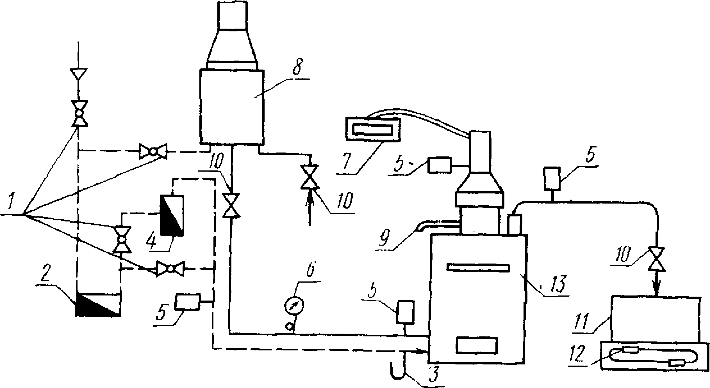
1—кран пробковый; 2-*счетчик газовый; 3—мановакуумметр; 4—счетчик газовый;
5—термометр; 6—манометр; 7—тягонапоромер; 8—водонагреватель проточный;
9—пробоотборник; 10—вентильный кран; 11—сосуд для воды; 12—весы; 13—аппарат отопительный.
Черт. 2
Определение низшей теплоты сгорания должно производиться с точностью ±209 кДж/м³ (±50 ккал/м³).
Для расчета расхода газа следует применять газовый счетчик, обеспечивающий погрешность измерения не более 2%.
Перед замером расхода газа аппарат должен проработать не менее 5 мин.
Часовой расход газа (В), приведенный к нормальным условиям, следует вычислять по формуле
В= —!^-м³/ч, т
где Vo — объем сухого газа, приведенный к нормальным условиям, м³;
х— время, в течение которого измерялся объем расходуемого газа, ч.
Время должно замеряться секундомером по ГОСТ 5072—79. Объем сухого газа, приведенный к нормальным условиям, следует определять по формуле
Го =
V—²⁷³-273 + t
Рб Ч~РгРпар 101325
J
_273_ 273+ *
Р б Рг—Р д а р
760
где Г— объем влажного газа, приведенный к нормальным условиям, м³, измеренный счетчиком; t— температура газа непосредственно на выходе из счетчика; °С;
р₆— барометрическое давление в помещении лаборатории, Па (мм рт. ст.);
Р_{г}— избыточное давление газа непосредственно на выходе из счетчика, Па (мм рт. ст.);
Рпар — парциальное давление (упругость) водяных паров в газе на выходе из счетчика, Па (мм рт. ст.).
Температура газа должна быть измерена термометром по ГОСТ 215—73 с ценой деления 1°С.
Барометрическое давление в помещении лаборатории следует измерять ртутным барометром или барометром-анероидом метеорологическим.
Избыточное давление газа должно измеряться мановакуум-метром по ГОСТ 9933—75.
Парциальное давление (упругость) водяных паров в газе следует принимать по таблицам для воздуха в соответствии с точкой росы влажного газа, которая должна определяться конденсационным методом при помощи прибора ВИГ-2М конструкции института газа АН УССР.
4.7. Коэффициент полезного действия аппарата (п. 2 табл. 1) следует определять при работе основной горелки на номинальной тепловой мощности и перепаде температур воды на входе и выходе из аппарата (25±1)°С.
Температура воды должна измеряться термометром по ГОСТ 215—73 с ценой деления 0,1°С.
Температура воды на входе в аппарат должна быть равной (60±1)°С. Определение параметров следует производить при установившемся режиме, когда температура горячей воды не меняется более чем на 1°С в течение 5 мин.
Коэффициент полезного действия (rj) , следует вычислять по формуле
т] = —^{С(}^—-• 100 %,
где т~ часовой расход горячей воды, кг/ч;
U — температура выходящей из аппарата воды, °С; t\ — температура входящей в аппарат воды, °С; с — теплоемкость воды, Дж/кг*°С (ккал/кг-°С);
N— тепловая мощность горелки, Вт (ккал/ч).
Для расчета часового расхода-воды (т) следует определить на весах по ГОСТ 23676—79, ГОСТ 23711—79 с погрешностью взвешивания ±5 г массу горячей воды, проходящей через аппарат за время не менее 5 мин.
Часовой расход воды (т) должен быть определен по формуле
т= -ЛЬ— _{кг}/_{ч}
Т1
где гп\ — масса воды за выбранный промежуток времени, кг;
Ti — время, в течение которого определяют расход воды.
4.8. Объемную долю окиси углерода в сухих неразбавленных продуктах сгорания (п. 3 табл. 1) следует определять при работе аппарата на номинальном давлении и перепаде температур воды <25±1)°С.
Температура воды на входе в аппарат должна быть равной (60±1)°С. Температура воды должна быть измерена термометром по ГОСТ 215—73 с ценой деления 0,1°С.
Отбор продуктов сгорания должен производиться перед стабилизатором тяги в стеклянную или резиновую герметичную тару. Перед отбором пробы свободный объем системы должен быть промыт 8—10-кратным объемом продуктов сгорания.
Объемную долю окиси углерода следует определять по формуле
со= (С0пр-С0_{в}; • -гг^гг %.
С*2Н0М-^2
где СО_{П}р— объемная доля окиси углерода в сухих продуктах сгорания по данным анализа пробы, %;
СО_{в} — объемная доля окиси углерода в воздухе помещения лаборатории, %;
СЬном — содержание кислорода в атмосфере испытательной лаборатории, %;
0₂ — содержание кислорода в сухих продуктах сгорания газа по данным анализа пробы, %.
Определение объемной доли окиси углерода следует производить при помощи газоанализатора с погрешностью измерения не более ±10%.
Анализ негорючих газов следует производить газоанализатором по ГОСТ 7018—75 или при помощи другого прибора с погрешностью определения не более 0,1%.
Отбор продуктов сгорания при определении индекса углерода следует производить пробоотборником, схема которого приведена на черт. 3.
4.9. Температура воды на выходе из аппарата (п. 4 табл. 1) и точность достижения этой температуры (п. 2.9) должны быть проверены при номинальной тепловой нагрузке.
Температуру воды следует измерять термометром по ГОСТ 215—73 с ценой деления 0,1°С.
Расход воды, протекающей через аппарат, необходимо снижать до прекращения работы основной горелки или до перехода на режим пониженной тепловой мощности. Проверку следует производить пятикратно в пяти положениях, включая крайние значения диапазона регулирования. За окончательный результат должно приниматься среднее арифметическое пяти измерений.
Пробоотборник
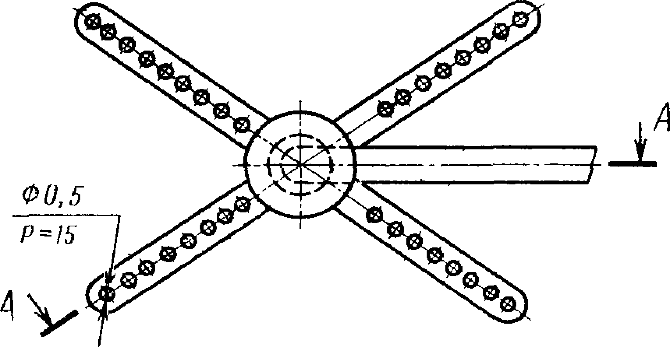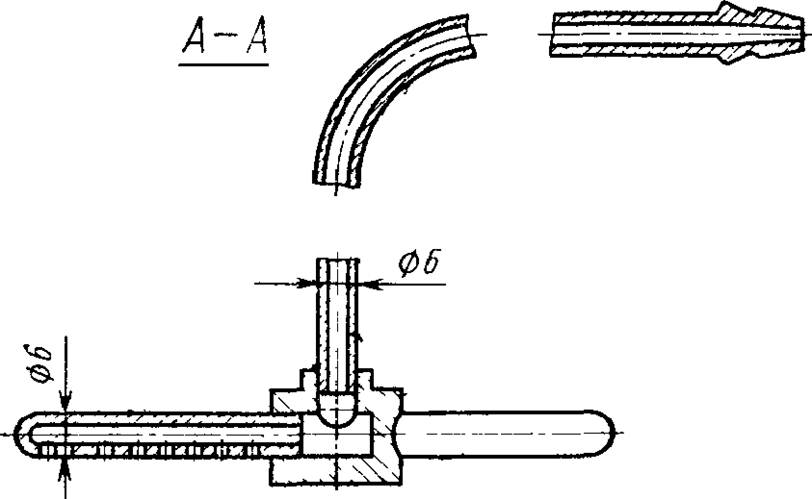
Черт. 3
4.10. Температуру продуктов сгорания на выходе из аппарата (п. 5 табл. 1) следует определять термометром по ГОСТ 215—73 с ценой деления 2,5° С при работе аппарата на номинальной тепловой мощности и перепаде температур воды (25±1)°С. Термометр должен быть установлен после стабилизатора тяги на расстоянии 200 мм от него.
4.11. Номинальную тепловую мощность запальной горелки (п. 6 табл. 1) должны определять по методике п. 4.6 при неработающей основной горелке.
4.6—4.1L (Измененная редакция, Изм. № 2)•
4.12. Проверку аппарата на соответствие требованиям пп. 2.2— 2.8 следует проводить визуально.
4.13. При периодических и типовых испытаниях проверку герметичности газопроводов и мест их соединения (и. 2.10) проводят объемным методом на приборе, схема которого приведена на черт. 4. При этом проверяют герметичность газовых коммуникаций*, запорного устройства и газовых клапанов предохранительных устройств.
Герметичность газовых коммунйкаций проверяют при открытых; клапанах, открытом запорном устройстве, закрытых соплах основной и запальной горелок и закрытом датчике тяги (при его наличии). Допустимая утечка воздуха при давлении 15 кПа и высоте #=1470 мм не должна превышать 100 см³/ч.
Герметичность запорного устройства проверяют при открытых клапанах и закрытом запорном устройстве. При этом утечка воздуха при давлении 15 кПа и высоте¹ #= 1470 мм не должна превышать 70 см³/ч. Для аппаратов, в которых исполнительный элемент совмещен с клапаном терморегулятора, проверку проводят при закрытом клапане.
Герметичность клапана терморегулятора проверяют при открытом газовом клапане безопасности, срабатывающем при отсутствии запального пламени, открытом запорном устройстве, закрытом сопле запальной горелки и закрытом датчике тяги (при его наличии). Допустимая утечка газа Г1 при давлении 1,5 кПа и высоте #=147 мм и газа Г2 при давлении 3,5 кПа и высоте #=343 мм не должна превышать 100 см³/ч. Для аппаратов, имеющих режим пониженной тепловой мощности, герметичность клапана терморегулятора не контролируют.
Герметичность газового клапана безопасности, срабатывающего при отсутствии запального пламени, проверяют при открытом запорном устройстве, открытом клапане терморегулятора, открытых соплах основной и запальной горелок и закрытом датчике тяги (при его наличии). Допустимая утечка газа Г1 при давлении 1,5 кПа и высоте /7=147 мм и газа Г2 при давлении 3,5 кПа и высоте #=343 мм не должна превышать 10Q см³/ч.
Схема прибора для проверки герметичности объемным методом
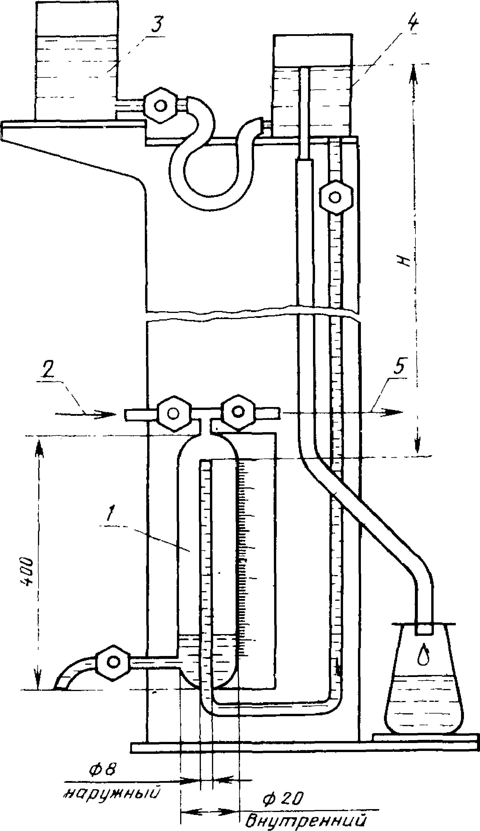
/-^•измерительная бюретка; 2— подвод испытательного газа; 3—резервный сосуд;
4—сосуд для поддержания необходимого* уровня; 5—место подключения проверяемого аппарата; Я—высота- водяного столба* соответствующая давлению подводимого Испытательного газа
Черт. 4
При приемо-сдаточных испытаниях герметичность газопроводов и мест их соединения определяют по падению давления. Испытания проводят давлением воздуха, равным 1000 мм вод. ст., в два этапа:
при закрытых клапанах и закрытом запорном устройстве;
при открытых клапанах и закрытом запорном устройстве.
В обоих случаях падение давления более чем на 4 мм вод. ctv за 2 мин испытаний не допускается.
При приемо-сдаточных испытаниях герметичность газовых коммуникаций, расположенных за запорным устройством и клапаном безопасности, допускается проверять обмыливанием при работающей основной и запальной горелках. Утечка газа не допускается.
Допускается проверку герметичности газовых коммуникаций проводить объемным методом с помощью счетчика пузырьков воздуха.
(Измененная редакция, Изм. № 4).
4.14. Проходимость газопроводов арматуры и мест их соединений (п. 2.11) следует проверять:
при приемо-сдаточных испытаниях — визуально, оценкой картины горения газа;
при периодических и типовых испытаниях — определением часового расхода газа номинального давления.
4.15. Прочность и плотность теплообменника аппарата и водоведущих деталей (п. 2.12) должны проверять давлением воды* равным 147 кПа (1,5 кгс/см²), в течение 5 мин.
Теплообменник и водоведущие детали считаются выдержавшими испытания, если не будут иметь место падение давления, видимые деформации частей теплообменника и деталей, а также течи и потения.
Проверку необходимо производить при полном заполнении водой теплообменника и водоведущих деталей. Давление воды следует измерять манометром по ГОСТ 8625—77 класса точности: 0,6 с верхним пределом измерения 392 кПа (4 кгс/см²).
4.16. Проверку аппарата на соответствие требованиям п. 2.1 $ следует производить визуально при его работе на номинальном давлении газа.
4Л7, Устойчивость горения основной горелки аппарата (п. 2Л4} следует проверять визуально по картине горения.
Испытания следует проводить:
на проскок пламени — на минимальном давлении газа;
на отрыв пламени — на максимальном давлении газа;
на наличие коптящих языков — на минимальном и максимальном давлениях газа.
Проверку необходимо производить на каждом режиме не менее 5 мин.
4.18. Время распространения пламени основной горелки по огневой поверхности (п. 2.16) следует проверять секундомером па ГОСТ 5072—79 при работе аппарата на минимальном давлении газа.
4.19. Время подачи газа к основной горелке (п. 2.17а) следует проверять после розжига запальной горелки. Отсчет времени
следует производить секундомером по ГОСТ 5072—79 от момента зажигания запальной горелки до момента воспламенения газа в основной горелке.
Время прекращения подачи газа при погасании пламени запальной горелки (п. 2.176) следует определять последовательным пятикратным (при приемо-сдаточных испытаниях—один раз) прекращением подачи газа в аппарат, предварительно проработавший не менеё 5 мин. Прекращение подачи газа следует осуществлять путем перекрытия газопровода перед аппаратом. Подача газа должна возобновляться сразу же после погасания пламени горелок. После 60 с с момента возобновления подачи газа расход газа не допускается.
Отключение основной горелки при отсутствии тяги в дымоходе (п. 2.17в) следует проверять последовательным перекрытием дымохода. При перекрытии дымохода на 10 с горелки не должны погасать. Через 60 с после перекрытия дымохода расход газа не допускается. Расход газа следует определять газовым счетчиком, обеспечивающим погрешность измерения не более 2%. Наличие расхода газа следует определять счетчиком по технической документации завода-изготовителя. При приемо-сдаточных испытаниях допускается прекращение подачи газа определять по изменению показаний мановакуумметра по ГОСТ 9933—75.
4.20. Уровень звуковой мощности следует измерять шумоме-ром II класса с погрешностью измерения 3% при работе аппарата на максимальном давлении газа.
4.21. Проверку силикатного эмалевого покрытия (п. 2.19) следует производить в следующей последовательности:
для проверки термической стойкости покрытия поверхность эмалированных деталей следует нагреть до максимальной температуры и обрызгать 100 мл воды температурой 20°С в трех местах, в течение 3 с. Места эмалированных покрытий для обрызгивания следует определять п-о наиболее нагретым местам. После высыхания брызг и охлаждения аппарата следует произвести проверку испытуемой поверхности при помощи индикатора (феррок-сила) следующим образом: на обезжиренную с помощью хлористого углерода эмалированную поверхность следует наложить целлофан, смоченный в индикаторе. Целлофан оставляют на испытуемой поверхности в течение 10 мин. После удаления целлофана с поверхности ни на целлофане, ни на испытуемой поверхности не должны быть заметны синие пятна.
Приготовление индикатора (ферроксила): в 100 мл воды растворить 1 г ферроционила калия (красный кровяной соли) и 10 г хлористого натрия (поваренной соли);
определение химической стойкости покрытия следует производить «пробой пятном». Для этого участок испытуемой поверх
ности протирают спиртом и очерчивают восковым карандашом. В центр очерченного круга диаметром 20 мм вливают каплю 4% уксусной кислоты, которую после выдержки в течение 1 мин смывают спиртом. На эмали не должно оставаться матового пятна;
механическую прочность следует испытывать путем удара свободно падающего на эмалевую поверхность одной из деталей аппарата стального шарика массой 50—60 г с определенной высоты. Произведение высоты на массу шарика должно составлять 0,19 Н-м (0,02 кг-м). Для сохранения вертикального направления падения груза применяется металлическая труба. Испытуемая деталь должна быть установлена на стальное колесо с наружным диаметром 60 мм, внутренним — 50 мм и кромками с радиусом закругления 1 мм. После удара на эмалевом покрытии не должно появляться сколов и трещин.
Толщину слоя эмалевого покрытия должны определять прибором типа «измеритель толщины пленок ИТП-1».
Коэффициент диффузного отражения для белых эмалей должен быть определен по формуле
K₀=Ks—j°— ,
19
где Ко— коэффициент диффузной отражения образца;
Кэ— коэффициент диффузного отражения эталона;
io, 1э— показания микроамперметра соответственно для эталона и образца.
Коэффициент диффузного отражения должны определять фотоэлектрическим блескомером типа ФБ-2.
Адгезию лакокрасочных покрытий следует определять методом решетчатых надрезов по ГОСТ 15140—78.
Коэффициент контрастности, определяющий укрывистость окрашенных поверхностей, должны определять по ГОСТ 8784—75.
4.22. Стойкость неметаллических деталей воздействию углеводородных газов (п. 2.20) должны проверять следующим образом:
взвешенные детали, суммарная масса которых не менее 1 г, погрузить на 24 ч в сосуд с жидким пентаном так, чтобы они были полностью покрыты жидкостью и не касались друг друга и стенок сосуда. Затем детали следует извлечь и, промокнув фильтровальной бумагой за время не более 1 мин, поместить в закрытый бюкс и взвесить. Затем детали следует оставить в открытом бюксе на 24 ч, после чего вновь взвесить.
Изменение массы деталей следует вычислять по формулам:
_{Д/п} 100% дт₂₌ т_о-т_{2 {QQ0/}
т₂ тп 2
где то — масса деталей до погружения в пентан, г;
mi— масса деталей спустя 1 мин после извлечения из пентана, г;
т₂ — масса деталей спустя 24 ч после извлечения из пентана, г.
4.23. Температуру нагрева наружных поверхностей и деталей аппарата (пп. 2.22, 2.23) следует определять при помощи поверхностных термопар типа ТК.Х по ГОСТ 6616-—74 с милливольтметром пирометрическим по ГОСТ 9736—80 или термометром сопротивления по технической документации, утвержденной в установленном порядке с логометром по ГОСТ 9736—80 при максимальном давлении газа перед аппаратом и максимальной температуре воды на выходе.
Схема расположения точек приведена на черт. 5.
4.24. Испытание аппарата на транспортную тряску (п. 2.24) должны проводить на стенде в течение (35 ± 1) мин при средней перегрузке 2,4 g и частоте 9 Гц. Аппарат должен быть жестко укреплен на стенде.
После испытаний аппаратов на транспортную тряску их следует проверить на соответствие всем требованиям настоящего стандарта.
5. МАРКИРОВКА, УПАКОВКА, ТРАНСПОРТИРОВАНИЕ И ХРАНЕНИЕ
5.1. Каждый аппарат должен иметь табличку по ГОСТ 12969—67, прикрепленную в доступном месте (исключая лицевую поверхность) и содержащую:
наименование или товарный знак предприятия-изготовителя;
порядковый номер аппарата по системе нумерации предприятия-изготовителя ;
год и месяц выпуска;
условное обозначение аппарата;
величину номинального давления в Па и теплоту сгорания газа в кДж/м³, на которые рассчитан аппарат;
тепловую мощность аппарата в Вт.
Маркировка должна быть нанесена способом, обеспечивающим ее сохранность в течение всего срока службы аппарата.
(Измененная редакция, Изм. № 2).
5.2. Все обработанные неокрашенные наружные детали аппарата и резьбовые концы штуцеров должны быть подвергнуты консервации по ГОСТ 9.014—78 по II группе изделий для категорий условий хранения и транспортирования С.
Срок действия консервации — 12 мес.
Отверстия тцтуцеров должны быть защищены от засорения.
(Измененная редакция, Изм. № 3).
Схема расположения точек измерения температур нагрева наружных поверхностей и деталей аппарата
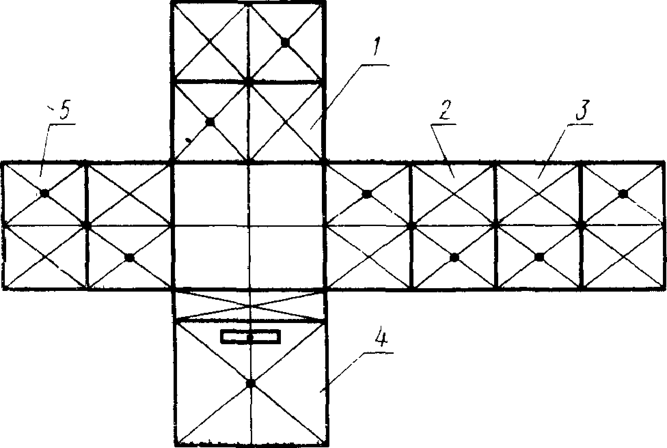
/—задняя стенка; 2—правая стенка; 3—пол; 4—передняя стенка; 5—левая стенка.
Места измерения температур отмечены точками.
Черт. 5
5.3. Каждый аппарат должен быть обернут двухслойной упаковочной бумагой по ГОСТ 8828—75 или парафинированной бумагой по ГОСТ 9569—79, обвязан шпагатом и упакован в дощатую обрешетку по технической документации, утвержденной в установленном порядке.
(Измененная редакция, Изм. № 2).
5.4. Руководство по эксплуатации аппарата должно быть уложено в пакет из полиэтиленовой пленки по ГОСТ 10354—82 или завернуто в водонепроницаемую бумагу по ГОСТ 8828—75.
5.5. Хранение аппаратов — по группе условий хранения С по ГОСТ 15150—69.
5.6. Транспортирование аппаратов — по группе условий хранения Ж2 по ГОСТ 15150—69;
5.7. Маркировка транспортной тары — по ГОСТ 14192—77.
6. ГАРАНТИИ ИЗГОТОВИТЕЛЯ
6.1. Предприятие-изготовитель должно гарантировать соответствие аппаратов требованиям настоящего стандарта при условии соблюдения правил монтажа, хранения и эксплуатации, указанных в настоящем стандарте и руководстве по эксплуатации по ГОСТ 2.606—71.
Гарантийный срок эксплуатации аппаратов, поступающих для розничной продажи, — 2 года со дня продажи; аппаратов, предназначенных для внерыночного потребления, — 2,5 года с момента получения потребителем.
Гарантийный срок эксплуатации аппаратов, которым в установленном порядке присвоен государственный Знак качества, — три года: для аппаратов, поступающих в розничную продажу,— со дня продажи; для аппаратов, предназначенных для внерыночного потребления, — с момента получения потребителем.
(Измененная редакция, Изм. № 2, 4).
Группа У25
Изменение № 5 ГОСТ 20219—74 Аппараты отопительные газовые бытовые с водяным контуром. Технические условия
Утверждено и введено в действие Постановлением Государственного комитета СССР по стандартам от 22.06.88 № 2074
Дата введения 01.01.89
Под наименованием стандарта проставить код: ОКП 48 5853.
Вводную часть изложить в новой редакции: «Настоящий стандарт распространяется на отопительные бытовые газовые аппараты с водяным контуром номинальной тепловой мощностью до 29075 Вт (25000 ккал/ч), с высотой столба воды в водяном контуре не брлее 6,5 м, предназначенные для отопления жилых помещений».
Пункт 1.2 изложить в новой редакции: «1.2. Аппараты следует изготовлять в климатическом исполнении УХЛ 4.2 по ГОСТ 15150—69».
Пункт 1.3. Таблицу 1 изложить в новой редакции: (см. с. 364)
Пункт 1.3. Последний абзац изложить в новой редакции: «Пример условного обозначения аппарата (А) отопительного (О) газового бытового (Г) с водяным контуром (В) тепловой мощностью 23260 Вт (23,2 кВт), работающего на пропане, бутане и их смесях:
Аппарат АОГВ—23,2—2 ГОСТ 20219—74».
Пункт 2.1 изложить в новой редакции: «2.1. Аппараты должны удовлетворять всем требованиям СТ СЭВ 4221—83 и изготовляться в соответствии с требованиями настоящего стандарта по рабочим чертежам и эталону, утвержденным в установленном порядке».
Пункт 2.12. Заменить значение: 147 кПа (1,5 кгс/см²) на (100 + 20) кПа [(1+0,2) кгс/см²],
Пункт 2.14 исключить.
Пункт 2.18 изложить в новой редакции: «2.18. Уровень звуковой мощности работающего аппарата — не более 55 дБ-А».
Пункт 2.19. Первый абзац после слова «защитные» изложить в новой редакции- «термостойкие силикатные или лакокрасочные покрытия. При температуре нагрева наружных поверхностей крышки, боковых, передней и задней стенок ниже 60 °С допускается не применять термостойкие покрытия»; седьмой абзац. Заменить слова: «не ниже» на «не более»; восьмой абзац исключить.
Пункты 2.26, 3.3 изложить в новой редакции: «2.26. Полный установленный срок службы аппарата — не менее 14 лет.
3.3.^ Приемо-сдаточным испытаниям должей подвергаться каждый аппарат на соответствие требованиям пп. 2.7, 2.8, 2_{Ч}9 (в части наличия терморегулятора); 2.11 (в части обеспечения нормальной проходимости газа); 2.10; 2,12; 2.13; 2.17 (в части наличия автоматики); 2.19 (в. части наличия защитных покрытий); 2,25; 5.1; 5.2 (в части наличия консервации); 5.3,- 5.4, 5.7.
Допускается проверку соответствия пп. 2 7, 2-8, 2,10, 2.12, 2ЛЗ, 2.17 проводить до установки облицовки».
'Пун кт 3.5 после слов «установленные настоящим стандартом» изложить в новой редакции: «Типовым испытаниям следует подвергать не менее трех аппаратов на соответствие тем требованиям нас гоящего стандарта, на которые могли повлиять внесенные изменения»
Пу ккт 3.7 перед ссылкой на п. 2.27 дополнигь ссылкой: п. 2.26^
Пункты 4.1, 4.2 изложить в новой редакции, таблицы 2, 3 исключить: «4.1. Условия проведения типовых и периодических испытаний, а также погрешности средств измерения и контроля должны соответствовать СТ СЭВ 4221—83.
4 2. Состав и параметры испытательных газов, степень их чистоты и испытательные давления — по СТ СЭВ 4221—83».
Пункт 4.3 и таблицу 4 исключить.
(Продолжение см. с, 364)
364
(Продолжение изменения к ГОСТ ШИ4)
Таблица i
Наименование параметра и размера | Норма
1. Номинальная тепловая мощность*, Вт (ккал/ч) | 11630 (10000) | 17445 (15000) | 23260 (20000) | 29075 (25000)
2, Коэффициент полезного действия, 1 не менее | 82
3, Объемная доля углерода в сухих неразбавленных продуктах сгорания, 1 не более | 0,05
4. Температура воды на выходе из аппарата, °С | От 50 до 90
5. Температура продуктов сгорания на выходе из аппарата,  °С, не менее | ПО
6. Номинальная тепловая мощность запальной горелки, Вт (ккал/ч), не более | 410 (350)
7. Присоединительная резьба штуцеров для подвода и от-юда воды по ГОСТ 6357—51 | GI'/s-B | РО  1  см
8. Присоединительная резьба штуцера для подачи газа по ГОСТ 6357—81 | G'l'/i-B | А'Н
9. Глубина L, мм, не более | 550 | 600 | 630^
10, Внутренний диаметр газоотводящего патрубка, дм, не менее | U2 | W | 1,31 | 1,38
11. Масса, кг, не более | 50 | 60 | 70 | 80
* Предельное отклонение от номинальной мощности не должно превышать ±101 Примечания:
1. Допускается до 01.01,91 аппараты мощностью 23260 Вт (20000 ккал/ч) производить массой не более 100 кг.
2, По требованию заказчика допускается изготовление аппаратов с температурой продуктов сгорания на выходе из аппарата не менее 200°С.
(Продолжение см, с, 3(6)
Пункт 4.6. Пятый, восьмой, десятый, одиннадцатый, двенадцатый абзацы
исключить.
Пункт 4.7. Второй, пятый, шестой абзацы исключить; дополнить абзацем: «Коэффициент полезного действия аппаратов, изготовленных по требованию заказчика, с температурой продуктов сгорания на выходе из аппарата не менее 200 °<Х не проверяется».
Пункт 4.8 ^изложить в новой редакции: «4.8. Определение объемной доли окиси углерода в сухих неразбавленных продуктах сгорания (п. 3 табл. 1) — по СТ СЭВ 4221—83.
Продукты сгорания следует отбирать пробоотборником, схема которого приведена на черт. 3».
Пункт 4.9. Вторбй абзац исключить.
Пункты 4.13, 4.15 изложить в новой редакции, чертеж 4 исключить: «4.13. При периодических и типовых испытаниях проверка герметичности (п. 2.10) — по СТ СЭВ 4221—83.
4.15. Прочность и плотность теплообменника аппарата и водоведущих деталей (п. 2.12) должны проверять давлением воды или воздуха равным (100+ +20) кПа [(1+0,2) кгс/см²] в течение 5 мин.
Теплообменник и водоведущне детали считают выдержавшими испытания, если не будет течи и падения давления.
Проверку необходимо проводить при полном заполнении водой или воздухом теплообменника и водоведущих деталей.
Допускается проверку теплообменника проводить до установки его в аппарат».
Пункт 4.17 исключить.
Пункт 4.18. Исключить слова: «секундомером по ГОСТ 5072—79».
Пункты 4.19, 4.20 изложить в новой редакции: «4.19. Проверку на соответствие п. 2.17а следует проводить отсчетом времени от момента зажигания запальной горелки до момента срабатывания клапана безопасности.
Проверку соответствия требованиям пп. 2.176 и 2,17в следует проводить после работы аппарата на номинальном давлении не менее 5 мин отсчетом времени:
п. 2.176 — от погасания запальной горелки до срабатывания клапана безопасности;
п. 2.17в — от прекращения разрежения в дымоходе до погасания основной горелки.
Время считать как среднее арифметическое пяти измерений.
При проверке кнопка газового клапана безопасности, срабатывающего при отсутствии запального пламени, не должна быть нажата.
4.20. Уровень звуковой мощности (п. 2.18) определяют по ГОСТ 12.1.027— —80. Для аппаратов, изготовляемых для нужд народного хозяйства, допускается определять уровень звуковой мощности по ГОСТ 12.1.028—80».
(Продолжение см* с. 366)
Пункт 4.21. Последний абзац исключить.
Пункт 5.1 дополнить абзацем (после седьмого):
«Знак качества (для аппаратов, которым присвоена высшая категория качества, в установленном Госстандартом порядке)».
Пункты 5.3, 5.6, 5.7 изложить в новой редакции: «5.3. Каждый аппарат должен быть обернут двухслойной упаковочной бумагой по ГОСТ 8828—75 или мешочной бумагой по ГОСТ 2228—81, или другой бумагой, обеспечивающей сохранность аппарата, обвязан шпагатом и упакован в деревянную обрешетку (типов I—3, II—I, II—2, II—3 по ГОСТ 12082—82), или комбинированную обрешетку, изготовленную по техническим условиям, и рабочим чертежам, утвержденным в установленном порядке, или в тару из гофрированного картона (марки П.Т по ГОСТ 9142¹—84) с усилением жесткости ящика вспомогательными упаковочными средствами-вкладышами.
При отправке в районы Крайнего Севера и труднодоступные районы транспортная тара и упаковка аппаратов должны соответствовать группе 102 ГОСТ 15846—79.
5.6. Аппараты транспортируют железнодорожным транспортом в крытых ва* гонах или автомобильным транспортом в соответствии с правилами перевозки грузов, действующими на транспорте конкретного вида-
Размещение груза при перевозке аппаратов по железной дороге должно* соответствовать «Техническим условиям погрузки и крепления грузов МПС»-.
Допускается аппараты формировать в пакеты по ГОСТ 21929—76. Габаритные размеры пакетов — по ГОСТ 24597—81. Аппараты, сформированные в пакеты, устанавливают:
на, плоские поддоны по ГОСТ 9078—84 (упакованные в деревянную обрешетку) грузоподъемностью не более 1 т;
на ящичные поддоны по ГОСТ 9570^-84 (упакованные в ящики из гофрированного картона).
Аппараты, установленные на плоских поддонах, скрепляют по ГОСТ 21650—76 металлической лентой по ГОСТ 3560—73 или ГОСТ 6009—74, или ГОСТ 503—81.
5.7. Транспортная маркировка груза — по ГОСТ 14192—77 с нанесение» манипуляционных знаков: «Осторожно, хрупкое», «Верх, не кантовать», «Бо-* ится сырости».
Пункт 6.1. Второй, третий абзацы изложить в новой редакции: «Гарантийный срок эксплуатации аппаратов — 3 года: для аппаратов, поступающих в розничную продажу, — со дня продажи; для аппаратов, предназначенных для внерыночного потребления, — со дня получения потребителем».
(ИУС № 10 1988 г.)
Группа У25
Изменение № 6 ГОСТ 20219—74 Аппараты отопительные газовые бытовые с водяным контуром. Технические условия
Утверждено и введено в действие Постановлением Комитета стандартизации и метрологии СССР от 27.06.91 № 1084
Дата введения 01.01,92
Вводную часть дополнить абзацем: «Требования пп. 1.3 (табл. 1, кро-ме п-п. 6, 9, 11); 2.2—2.7; 2,9; 2.10; 2.12; 2.13; 2.15—2.18; 2.20^2.23; 4.2; 4.4—4.10; 4.12; 4.13; 4.15; 4.16; 4.15—4.20; 4.22; 4.23 настоящего стандарта являются обязательными, другие требования настоящего стандарта — рекомендуемыми».
Пункт 1.3. Таблица 1. Графа «Наименования параметров и размеров». Пункт 3 изложить в новой редакции: «3. Содержание окиси углерода в сухих неразбавленных продуктах сгорания, % по объему, не более»; примечания исключить.
Пункты 2.25, 6.1 (первый абзац). Исключить слова: «по ГОСТ 2.606—71». Пункты 2.26, 2.27 изложить в новой редакции: «2.26. Средний срок службы аппарата —не менее 14 лет.
2.27. Средняя наработка на отказ — не менее 2750 ч».
(Продолжение см. с. 156)
Пункт 4.4. Второй абзац. Исключить слова: «по ГОСТ 11.I61i—84».
Пункт 4.8. Заменить слова: «объемной доли» на «содержания»; первый абзац дополнить словами: «при номинальном давлении газа».
Пункт 4.10'. Исключить слова: «по ГОСТ 215—73».
П’ункт 4.23. Исключить слова: «по ГОСТ 8616.—74».
Пункт 5.1. Исключить слова: «Знак качества (для аппаратов, которым присвоена высшая категория качества, в установленном Госстандартом порядке) ».
Пункт 5.2. Заменить слова: «транспортирование С» на «транспортирования 2(C)».
Пункт 5.3. Заменить ссылку: ГОСТ 94 42—84 на ГОСТ 9142—90.
Пункты 5.3, 5.4. Заменить ссылку: ГОСТ 8828—75 на ГОСТ 8828—89.
Пункт 5.5 изложить в новой редакции: «5.5. Хранение аппаратов — по условиям хранения 2(C) по ГОСТ 15150—69».
Пункт 5.6. Исключить слова: «по ГОСТ 21929—76».
Пункт 5.7. Заменить слова: «Осторожно, хрупкое» на «Хрупкое, осторожно». «Верх, не кантовать» па «Верх», «Боится сырости» на «Беречь от ,в/1аги».
(ИУС № 10 1991 г.)
Редактор М. А. Глазунова Технический редактор Э. В. Митяй
Сдано в наб. 22.07.86 Подп. | Корректор М. М. Герасименко  в печ. 24.09.86 1,5 уел. п. л. 1,5 уел. кр.-оТг. 1,35 уч.-изд. л. Тираж 6000 Цена 5 коп.
Ордена «Знак Почета» Издательство стандартов, 123840, Москва, ГСП,
Новопресненский пер,, д. 3.
Вильнюсская типография Издательства стандартов, ул. Миндауго, 12/14. Зак. 4194

